Home page

E' possibile inserire nella home page un testo ed eventualmente dei link a documenti oppure ad altri siti web.

Per modificare la home page si deve possedere lo status di amministratore del sito web (web-admin).

Dopo il log-in fare clic prima su “Home” (nel menu principale) e poi su “Home” nel menu di amministrazione (Web Server Admin Menu)

Si aprirà una finestra di testo in cui si deve inserire il testo (con i comandi in formato HTML) che si desidera far comparire nella home page del sito.
Dopo aver completato l'aggiornamento del testo fare clic su “save” per salvare il proprio lavoro.
Un clic su “undo” consente di recuperare il testo precedente all'ultimo salvataggio!

Attenzione: “undo” conserva in memoria solamente l'ultima operazione

Per uscire dalla procedura basta fare clic su una qualsiasi delle linguette del menu principale.

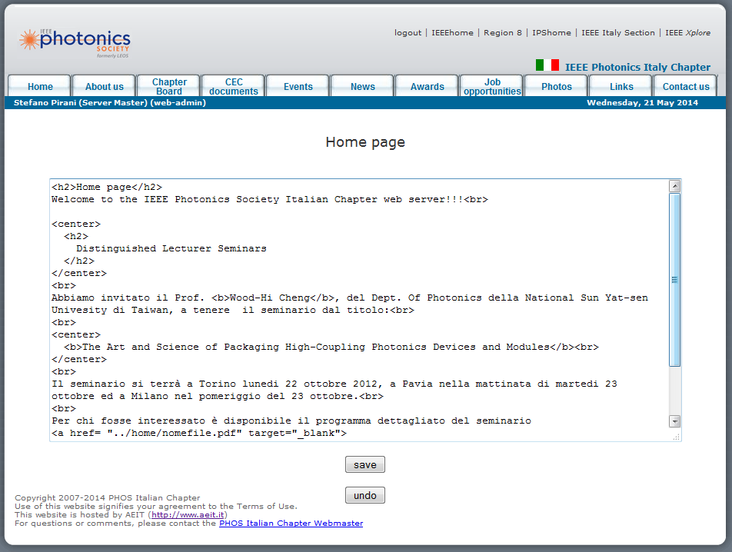

Quello sotto riportato è il testo corrispondente all'immagine a cui si fa riferimento in questa guida:
nella colonna di sinistra il testo da inserire nella finestra sopra citata, nella colonna di destra una sommaria spiegazione dei comandi HTML usati

testo con comandi in formato HTML | Spiegazione sommaria del codice
<h2>Home page</h2>  Welcome to the IEEE Photonics Society Italian Chapter web server!!!<br>  <center>  <h2>  Distinguished Lecturer Seminars  </h2>  </center>  <br>  Abbiamo invitato il Prof. <b>Wood-Hi Cheng</b>, del Dept. Of Photonics della National Sun Yat-sen Univesity di Taiwan, a tenere il seminario dal titolo:<br>  <br>  <center>  <b>The Art and Science of Packaging High-Coupling Photonics Devices and Modules</b><br>  </center>  <br>  Il seminario si terrà a Torino lunedi 22 ottobre 2012, a Pavia nella mattinata di martedi 23 ottobre ed a Milano nel pomeriggio del 23 ottobre.<br>  <br>  Per chi fosse interessato è disponibile il programma dettagliato del seminario  <a href= "../home/nomefile.pdf" target="_blank">  (scarica il programma)  </a> | <h2>: inizio corpo titolo; </h2>: fine c. titolo;  <br>: vai a capo;  (per chiarezza è possibile inserire righe vuote)  <center>: inizia paragrafo centrato;  <h2>: inizio corpo titolo;  </h2>: fine corpo titolo;  </center>: fine paragrafo centrato e vai a capo;  <br>: vai a capo (inserisce una riga vuota);  <b>: inizio carattere grassetto;  </b>: fine carattere grassetto;  <br>: vai a capo;  <br>: vai a capo (inserisce una riga vuota);  <center>: inizia paragrafo centrato;  <b>: inizio carattere grassetto;  </b>: fine grassetto; <br>: vai a capo;  </center>: fine paragrafo centrato e vai a capo;  <br>: vai a capo (inserisce una riga vuota);  <br>: vai a capo;  <br>: vai a capo (inserisce una riga vuota);  <a href= “../home/nomefile.pdf target=”_blank”>: inizio del link al documento nomefile.pdf che risiede nella cartella /home e che viene aperto in una nuova finestra del browser;  questo testo è la “ancora” su cui fare clic  </a>: fine del link

Per una guida completa ai comandi di formattazione del testo HTML si rimanda ai molti siti web dedicati a questo argomento. Un ottimo sito da cui si può iniziare se non si ha alcuna esperienza è:

http://www.html.it/guide/guida-html/

About us

E' possibile modificare sia il testo che compare nella pagina, sia la tabella che mostra la situazione delle adesioni al Chapter.
Per modificare la pagina si deve possedere lo status di amministratore del sito web (web-admin).
Dopo il log-in fare clic prima su “Home” (nel menu principale) e poi su “About us” nel menu di amministrazione (Web Server Admin Menu)

Testo
Si aprirà una finestra di testo in cui si deve inserire il testo (con i comandi in formato HTML) che si desidera far comparire nella pagina About us.
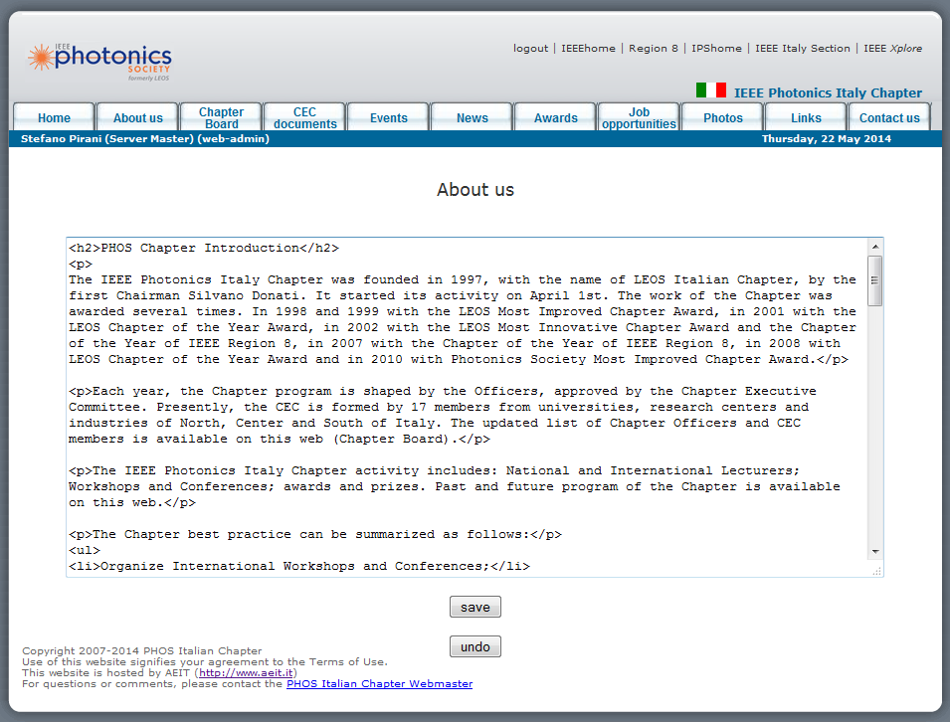
Il testo va scritto seguendo le istruzioni già fornite per la gestione della “home page”.

Dopo aver completato l'aggiornamento del testo fare clic su “save” per salvare il proprio lavoro.
Un clic su “undo” consente di recuperare il testo precedente all'ultimo salvataggio!

Attenzione: “undo” conserva in memoria solamente l'ultima operazione

Per uscire dalla procedura basta fare clic su una qualsiasi delle linguette del menu principale.

Tabella adesioni
Per il momento la tabella adesioni deve essere inserita e modificata come parte del testo.
Normalmente dovrebbe essere sufficiente la modifica dell'anno di riferimento e dei valori numerici degli aderenti alle varie categorie, ma è molto semplice aggiungere, modificare o togliere le categorie.
Si riportano qui un esempio di tabella e del corrispondente testo (con i commenti).

NOTA: per agevolare la lettura nel testo (colonna a sinistra) sono evidenziati in rosso i punti più interessanti

testo tabella con comandi in formato HTML | Spiegazione sommaria del codice
<h2>Chapter members</h2>  <p>The IEEE Photonics Italy Chapter has currently 140 members (Dec. 2011) in the following categories:</p>  <table border="0" cellpadding="0" cellspacing="0">  <tr bgcolor="#DDDDDD">  <th width="150" align="left">Section Name</th>  <th width="185" align="left">IEEE Current<br>Grade Description</th>  <th width="171">IEEE Membership<br>Status Description</th>  <th width="90">Count of Members</th>  </tr>  <tr>  <td rowspan="10" width="150" valign="middle">Italy Section</td>  <td width="185">Affiliate</td>  <td width="171" align="center">Active</td>  <td align="center">3</td>  </tr>  <tr bgcolor="#DDDDDD">  <td width="185">Associate Member</td>  <td width="171" align="center">Active</td>  <td align="center">3</td>  </tr>  <tr bgcolor="#FFFFFF" >  <td width="185">Fellow</td>  <td width="171" align="center">Active</td>  <td align="center">2</td>  </tr>  <tr bgcolor="#DDDDDD">  <td width="185">Graduate Student Member</td>  <td width="171" align="center">Active</td>  <td align="center">13</td>  </tr>  <tr bgcolor="#FFFFFF" >  <td width="185">Life Fellow</td>  <td width="171" align="center">Active</td>  <td align="center">2</td>  </tr>  <tr bgcolor="#DDDDDD">  <td width="185">Life Member</td>  <td width="171" align="center">Active</td>  <td align="center">2</td>  </tr>  <tr bgcolor="#FFFFFF" >  <td width="185">Life Senior</td>  <td width="171" align="center">Active</td>  <td align="center">1</td>  </tr>  <tr bgcolor="#DDDDDD" >  <td width="185">Member</td>  <td width="171" align="center">Active</td>  <td align="center">87</td>  </tr>  <tr bgcolor="#FFFFFF" >  <td width="185">Senior Member  </td><td width="171" align="center">Active</td>  <td align="center">24</td>  </tr>  <tr bgcolor="#DDDDDD" >  <td width="185">Student Member</td>  <td width="171" align="center">Active</td>  <td align="center">3</td>  </tr>  </table> | <h2>: inizio corpo titolo; </h2>: fine c. titolo;  <p>: inizio testo  </p>: fine del testo e vai a capo;  ---------------------------------------------------  <table … questa è una serie di comandi HTML che si occupano di creare e formattare la tabella:  NON CAMBIARE NULLA !!!  ---------------------------------------------------  <td rowspan=”10 ... ATTENZIONE il valore di rowspan deve coincidere con il numero di categorie (Grade Description) da visualizzare  ---------------------------------------------------  <tr bgcolor=”#DDDDDD>: inserisce una riga con sfondo grigio;  <td width=”185>Associate member</td>: crea la casella (larga 185 pixel) con la descrizione;  <td width=”171 align=”center”>Active</td>: crea la casella (larga 171 px) con al centro lo status;  <td align=”center”>3</td>: crea la casella con al centro il numero degli Associate Member;  </tr>: fine della riga ;  ---------------------------------------------------  <tr bgcolor=”#FFFFFF>: inserisce una riga con sfondo bianco;  <td width=”185>Fellow</td>: crea la casella (larga 185 pixel) con la descrizione;  <td width=”171 align=”center”>Active</td>: crea la casella (larga 171 pixel) con al centro lo status;  <td align=”center”>2</td>: crea la casella con al centro il numero dei Fellow  </tr>: fine della riga ;  ---------------------------------------------------  sfondo grigio  Graduate Student Member  13  ---------------------------------------------------  sfondo bianco  Life Fellow  2  ---------------------------------------------------  sfondo grigio  Life Member  2  ---------------------------------------------------  sfondo bianco  Life Senior  1  ---------------------------------------------------  sfondo grigio  Member  87  ---------------------------------------------------  sfondo bianco  Senior Member  24  ---------------------------------------------------  sfondo grigio  Student Member  3  ---------------------------------------------------  Volendo aggiungere altre righe alla tabella per ulteriori categorie basta replicare lo schema seguente, ricordando di aggiornare il valore di  <td rowspan="X" width="150" valign="middle">Italy Section</td>  con X uguale al numero di categorie!!!  ---------------------------------------------------  <tr bgcolor="#FFFFFF" > (o “#DDDDDD”)  <td width="185">categoria</td>  <td width="171" align="center">Active</td>  <td align="center">numero aderenti</td>  </tr>  ---------------------------------------------------  </table>: fine della tabella

Per una guida completa ai comandi di formattazione del testo HTML si rimanda ai molti siti web dedicati a questo argomento.
Un ottimo sito da cui si può iniziare se non si ha alcuna esperienza è:

http://www.html.it/guide/guida-html/

Awards

E' possibile modificare il testo che compare nella pagina.
Per modificare la pagina si deve possedere lo status di amministratore del sito web (web-admin).

Dopo il log-in fare clic prima su “Home” (nel menu principale) e poi su “Awards” nel menu di amministrazione (Web Server Admin Menu)

Si aprirà una finestra di testo in cui si deve inserire il testo (con i comandi in formato HTML) che si desidera far comparire nella pagina Awards.

Il testo va scritto seguendo le istruzioni già fornite per la gestione della “home page”.
NOTA: è possibile usare “copia e incolla”.
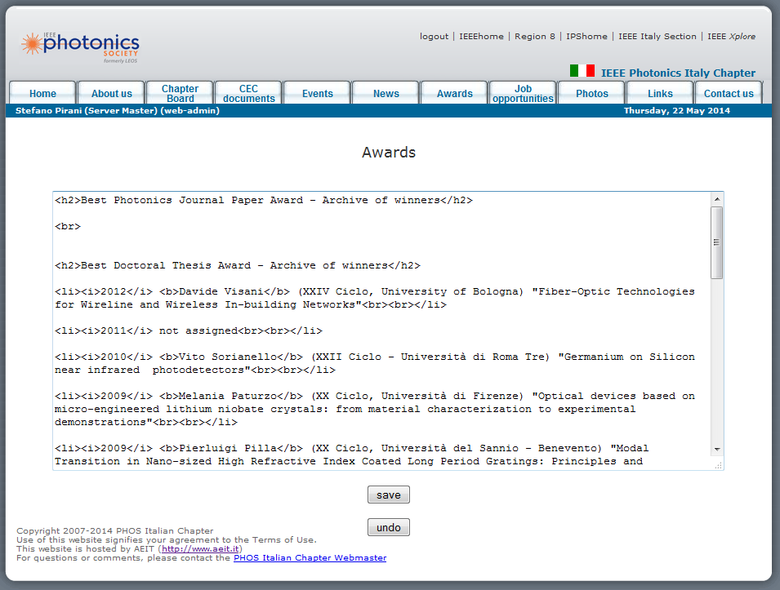

Qui di seguito viene commentato un elemento tipico del testo:

<li><i>2012</i> <b>Davide Visani</b> (XXIV Ciclo, University of Bologna) “Fiber-Optic Technologies for Wireline and Wireless In-building Networks”<br><br></li>

<li> apre un elemento di un elenco puntato
<i> inizio carattere corsivo ( italic )
</i> fine carattere corsivo
<b> inizio carattere grassetto ( bold )
</b> fine carattere grassetto
<br><br> a capo (il primo manda a capo, il secondo inserisce una riga vuota nel testo)
</li> chiude l'elemento nell'elenco puntato.

Dopo aver completato l'aggiornamento del testo fare clic su “save” per salvare il proprio lavoro.
Un clic su “undo” consente di recuperare il testo precedente all'ultimo salvataggio!

Attenzione: “undo” conserva in memoria solamente l'ultima operazione

Per uscire dalla procedura basta fare clic su una qualsiasi delle linguette del menu principale.

Links

E' possibile modificare sia il testo che compare nella pagina, sia la tabella che mostra i link.
Per modificare la pagina si deve possedere lo status di amministratore del sito web (web-admin).

Dopo il log-in fare clic prima su “Home” (nel menu principale) e poi su “Links” nel menu di amministrazione (Web Server Admin Menu)

Testo
Si aprirà una finestra di testo in cui si deve inserire il testo (con i comandi in formato HTML) che si desidera far comparire nella pagina Links.

Il testo va scritto seguendo le istruzioni già fornite per la gestione della “home page”.

Dopo aver completato l'aggiornamento del testo fare clic su “save” per salvare il proprio lavoro.
Un clic su “undo” consente di recuperare il testo precedente all'ultimo salvataggio!

Attenzione: “undo” conserva in memoria solamente l'ultima operazione

Per uscire dalla procedura basta fare clic su una qualsiasi delle linguette del menu principale.

Tabella dei link
Vengono mostrati i link e gli url corrispondenti. Per ciascuno di essi è possibile definire se deve essere visibile (visible con spunta) e la posizione di visualizzazione (order crescente verso il basso della pagina).

Per modificare uno o più link esistenti basta aggiornare il contenuto della/delle caselle interessate e fare clic su “save”.

Per inserire un nuovo link basta compilare le caselle vuote e fare clic su “save”.
Per inserire un nuovo separatore (barra orizzontale blu con testo in bianco) basta inserire un nuovo link lasciando vuoto il campo “url”.

Non dimenticare di rendere visibile il separatore mettendo la spunta alla corrispondente casella “visible”.

Per abbandonare la procedura basta fare clic su qualsiasi linguetta del menu principale.

Per sicurezza non è stata prevista la possibilità di cancellare un link.
Se si desidera che un link non venga mostrato basta togliere la spunta dalla sua casella “visible”.

Non è necessario che i valori dell'ordine di visualizzazione siano contigui, il sistema ordina comunque i contatti dal più piccolo al più grande “visibile”.

Nella tabella che viene visualizzata nella pagina “Links” del sito web i link vengono riportati completi del collegamento ipertestuale per cui, facendo clic su di un link, il sito corrispondente allo url si apre in una nuova finestra del browser.

Contact us

E' possibile modificare sia il testo che compare nella pagina, sia la tabella che mostra i possibili contatti email al Chapter.
Per modificare la pagina si deve possedere lo status di amministratore del sito web (web-admin).
Dopo il log-in fare clic prima su “Home” (nel menu principale) e poi su “Contact us” nel menu di amministrazione (Web Server Admin Menu)

Testo
Si aprirà una finestra di testo in cui si deve inserire il testo (con i comandi in formato HTML) che si desidera far comparire nella pagina Contact us.

Il testo va scritto seguendo le istruzioni già fornite per la gestione della “home page”.

Dopo aver completato l'aggiornamento del testo fare clic su “save” per salvare il proprio lavoro.
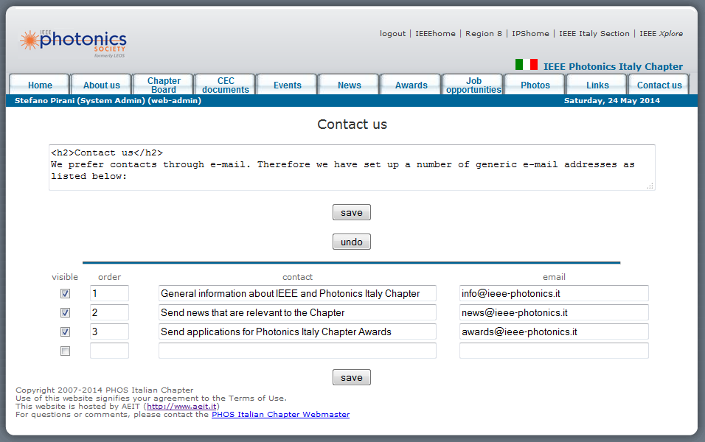
Per uscire dalla procedura basta fare clic su una qualsiasi delle linguette del menu principale.

Un clic su “undo” consente di recuperare il testo precedente all'ultimo salvataggio!

Attenzione: “undo” conserva in memoria solamente l'ultima operazione

Tabella contatti email
Vengono mostrati i contatti e gli indirizzi e mail corrispondenti. Per ciascuno di essi è possibile definire se deve essere visibile (visible con spunta) e la posizione di visualizzazione (order crescente verso il basso della pagina).

Non è necessario che i valori dell'ordine di visualizzazione siano contigui, il sistema ordina comunque i contatti visibili dal più piccolo al più grande.

Per modificare uno o più contatti esistenti basta aggiornare il contenuto della/delle caselle interessate e fare clic su “save”, per inserire un nuovo contatto basta compilare le caselle vuote e fare clic su “save”.

Per sicurezza non è stata prevista la possibilità di cancellare un contatto. Se si desidera che un contatto non venga mostrato basta togliere la spunta dalla sua casella “visible”.

Per abbandonare la procedura basta fare clic su qualsiasi linguetta del menu principale.

Nella tabella che viene visualizzata nella pagina “Contact us” del sito web i contatti vengono riportati completi del link per cui, facendo clic su di un indirizzo, si apre il client di posta elettronica predefinito con il campo “mail to” già compilato.

